VCF 9.1.1 管理叢集 → vSAN Stretched Cluster
SDDC Manager API 操作手冊 + alan.lab 實作紀錄(3+3+witness)
環境:nested lab alan.lab(192.168.120.0/24)
日期:2026-09-18 ~ 2026-09-19
隨附腳本:vcf9.1-lab/stretch-cluster/(vcf_stretch.py、witness_prep.py、vsan_policy_sftt0.py)

內容
- 1. 目標與設計決策
- 2. 環境
- 3. SDDC Manager API 基本觀念(先讀這章)
- 4. 操作步驟 A~E(API + 腳本 + 截圖)
- 5. Stretch 任務失敗排除(這次踩的三個雷)
- 6. 完成驗證
- 6A. Round 2 整輪重做:Step-by-step 截圖
- 7. 腳本使用手冊
- 8. 下次 Checklist
- 附錄 A. 完整 stretch-spec.json
- 附錄 B. 相關檔案

1. 目標與設計決策
把 VCF 9.1.1 bring-up 完成的管理叢集 vcf-m01-cl01(4 台 nested ESXi)改成 vSAN stretched cluster:AZ1 三台、AZ2 三台、一台 witness。VCF 的 stretch 只能透過 SDDC Manager API(UI 沒有此功能),所以整段流程用 API 完成,並把每個呼叫包成可重複執行的 Python 腳本。
決策 | 原因
3+3 而不是 4+4 | VCF 規定兩個 AZ 主機數必須相等;外層主機 512GB 裝不下 8×96GB。先從叢集移除 esx04,再加 3 台。
AZ2 主機 48GB(AZ1 96GB) | 記憶體預算:3×96 + 3×48 + witness 16 = 448GB / 512GB。
同一個 network pool、同 TEP VLAN 150 | 單一 L2 trunk(VCF91-Nested-Trunk),AZ2 直接沿用 m01-np01(vMotion VLAN130 / vSAN VLAN140)。
witness 用 nested ESXi 而非 witness appliance | 用同一個 OVA 起一台 4vCPU/16GB 的小主機,加進 vCenter 當 standalone host(叢集外)。
policy 改 PFTT=1 / SFTT=0 | VCF 預設套 SFTT=1(每物件 4 份),1500GB datastore 裝不下;SFTT=0 = 跨站鏡像 2 份。

2. 環境
角色 | FQDN / IP | 備註
SDDC Manager | sddc.alan.lab / 192.168.120.4 | API 入口;帳號 administrator@vsphere.local
vCenter | vcsa.alan.lab / 192.168.120.3 | vLCM / vSAN health log 在這台
AZ1(preferred) | esx01-03 / 120.61-63 | 24 vCPU / 96GB,vSAN IP 140.5-7
AZ2 | esx05-07 / 120.65-67 | 24 vCPU / 48GB,vSAN IP 140.8-10(network pool 配發)
witness | esx-witness.alan.lab / 120.68 | 4 vCPU / 16GB;vmk1 = 192.168.140.68 VLAN140 MTU 9000
DNS / 跳板機 | 192.168.110.85(dnsmasq) | 新主機要先加 host-record
cluster / VDS | vcf-m01-cl01 / vcf-m01-cl01-vds01 | vmnic0→uplink1、vmnic1→uplink2;AZ2 必須相同

3. SDDC Manager API 基本觀念(先讀這章)

3.1 登入拿 token
所有呼叫都要先用帳密換一組 Bearer token(有效約 1 小時),之後每個 request 的 header 帶 Authorization: Bearer <token>。
curl -sk -X POST https://192.168.120.4/v1/tokens \
-H 'Content-Type: application/json' \
-d '{"username":"administrator@vsphere.local","password":"<pw>"}'
# → {"accessToken":"eyJ...","refreshToken":{...}}

curl -sk https://192.168.120.4/v1/hosts -H "Authorization: Bearer $TOKEN"

腳本對應:vcf_stretch.py token(其餘子命令會自動取 token,密碼放環境變數 SDDC_PASS)。

3.2 三種呼叫型態
型態 | 怎麼用 | 例子
查詢(GET) | 直接回 JSON,拿 id 用 | /v1/hosts、/v1/clusters、/v1/network-pools、/v1/tasks/{id}
驗證(POST …/validations) | 非同步:回一個 validation id → 反覆 GET 直到 executionStatus=COMPLETED,再看 resultStatus 與每條 validationChecks | /v1/hosts/validations、/v1/clusters/{id}/validations
異動(POST / PATCH / DELETE) | 回 HTTP 202 + task(id, name, status=IN_PROGRESS)→ 用 GET /v1/tasks/{id} 盯到 SUCCESSFUL / FAILED | POST /v1/hosts、PATCH /v1/clusters/{id}、DELETE /v1/hosts

ℹ 同一個 PATCH /v1/clusters/{id} 端點靠 body 決定做什麼:clusterCompactionSpec = 移除主機、clusterExpansionSpec = 加主機、clusterStretchSpec = stretch。先 POST 到 …/validations 驗過再 PATCH。

3.3 Task 的結構與 retry
GET /v1/tasks/{id} 回的 JSON 有巢狀 subTasks(每層都有 name / status / errors)。腳本把它攤平算「完成 n/總數」並印出正在跑的 subtask。任務失敗後不用重送 spec:PATCH /v1/tasks/{id}(無 body)就會從失敗的 subtask 續跑(isRetryable=true 時)。
GET /v1/tasks/523a173a-... → {"name":"Stretch vSAN Cluster - vcf-m01-cl01 ...","status":"Failed","isRetryable":true,
"subTasks":[{"name":"Remediate ESXi Host(s) ...","status":"FAILED","errors":[{"errorCode":"VLCM_REMEDIATE_PERSONALITY_FAILED",...}]}]}
PATCH /v1/tasks/523a173a-... → 200 {} (retry)

⚠ SDDC Manager 的 errors 常只是一句「Health Check for 'vcf-m01-cl01' failed」。真正原因要去下游元件(這次是 vCenter 的 vLCM / vSAN health log)找,見第 5 章。

4. 操作步驟 A~E
每一步都列:要打的 API、關鍵 body、對應的腳本命令、以及當時踩到的問題。腳本的環境變數:
export SDDC_HOST=192.168.120.4
export SDDC_USER=administrator@vsphere.local
export SDDC_PASS='<password>'
cd vcf9.1-lab/stretch-cluster

A. 移除 esx04(cluster compaction)+ decommission
- 查 cluster id 與 host id:GET /v1/clusters、GET /v1/hosts
- 驗證:POST /v1/clusters/{clusterId}/validations
- 執行:PATCH /v1/clusters/{clusterId}(同 body)→ task「Removing host(s) from cluster」
- decommission:DELETE /v1/hosts,body [{"fqdn":"esx04.alan.lab"}]
{"clusterCompactionSpec": {"hosts": [{"id": "<esx04 host id>"}]}}

腳本:python vcf_stretch.py remove-host --cluster vcf-m01-cl01 --host esx04.alan.lab --decommission
⚠ 卡在「Enter Maintenance Mode on ESXi Hosts」45 分鐘:domainmanager log 顯示 Test connection to esx04:22 failed。VCF bring-up 硬化會把 ESXi 的 SSH 關掉,而 VCF 的主機操作需要 SSH。到 vCenter 把該主機的 TSM-SSH 服務啟動(policy on)後任務 3 分鐘內完成。

B. 部署 AZ2 三台 + witness、DNS
- dnsmasq(110.85)/etc/dnsmasq.d/alan-lab.conf 加 host-record:esx05-07 = 120.65-67、esx-witness = 120.68;restart dnsmasq。
- nested ESXi OVA 部署(guestinfo 設定同 bring-up):AZ2 24 vCPU / 48GB / disk 40+250GB;witness 4 vCPU / 16GB / disk 10+25GB。
- 套 nested vSAN 的 6 個 advanced settings;SSH 開、policy on。
⚠ commission 驗證失敗「Host must have only Management tag enabled on the VMkernel」:William Lam 的 nested ESXi template 會在 vmk0 同時開 vMotion / vSAN tag。用 PowerCLI Set-VMHostNetworkAdapter -VMotionEnabled $false -VsanTrafficEnabled $false,或 esxcli network ip interface tag remove,清到只剩 Management。

C. Commission AZ2 主機
- 算每台 ESXi 的 SSL thumbprint(SHA-1,冒號分隔大寫)。
- 驗證:POST /v1/hosts/validations(body 是陣列,一次三台)。
- 執行:POST /v1/hosts(同 body)→ task「Commissioning host(s)」→ 主機狀態 UNASSIGNED_USEABLE。
[{"fqdn":"esx05.alan.lab","username":"root","password":"<pw>","storageType":"VSAN",
"networkPoolId":"72a22f84-...","networkPoolName":"m01-np01",
"sslThumbprint":"58:F8:27:E2:6A:D7:38:CF:6C:A6:6A:E7:88:55:A9:C3:96:D6:66:96"}, ... ]

腳本:python vcf_stretch.py thumbprint esx05.alan.lab(算一台) / python vcf_stretch.py commission --hosts esx05.alan.lab,esx06.alan.lab,esx07.alan.lab --pool m01-np01 --password '<pw>' --validate-only 先驗,拿掉 --validate-only 就真的 commission。跳板機解不到 DNS 時可寫 esx05.alan.lab=192.168.120.65。

D. Witness 準備(vCenter API / pyvmomi)
- Datacenter.hostFolder.AddStandaloneHost_Task:把 esx-witness 加進 vcf-m01-dc01,叢集外(VCF 會自己認出它是 witness)。
- vSwitch0 MTU 9000 → 新增 portgroup vsan-witness(VLAN 140)→ 新增 vmk1 = 192.168.140.68/24、MTU 9000 → SelectVnicForNicType('vsan', 'vmk1')。
- 驗證:vmkping -I vmk1 -s 8972 -d 到每台叢集主機的 vSAN IP(140.5 ~ 140.10)。
腳本:python witness_prep.py --vc 192.168.120.3 --vc-pass '<pw>' --dc vcf-m01-dc01 --witness esx-witness.alan.lab --witness-pass '<pw>' --vlan 140 --ip 192.168.140.68
⚠ 這次第一次建 witness 時 vmk1 的 MTU 是預設 1500,叢集主機的 vSAN vmk 是 9000。vSAN 本身還能運作,但 Skyline Health 的「MTU check (ping with large packet size)」變紅,最後害 stretch 的 remediate 步驟過不了(第 5 章)。腳本已預設 MTU 9000。

E. Stretch
- 從既有叢集主機抓 VDS 名稱與 uplink 對應(AZ2 三台必須一模一樣)。
- 組 clusterStretchSpec(附錄 A):hostSpecs 三台 + witnessSpec + secondaryAzOverlayVlanId。
- 驗證:POST /v1/clusters/{clusterId}/validations → 這次一次 SUCCEEDED。
- 執行:PATCH /v1/clusters/{clusterId} → task「Stretch vSAN Cluster - vcf-m01-cl01 in VMware Cloud Foundation」(114 個 subtask,約 30 分鐘)。
腳本:python vcf_stretch.py gen-stretch-spec --cluster vcf-m01-cl01 --hosts esx05.alan.lab,esx06.alan.lab,esx07.alan.lab --witness esx-witness.alan.lab --witness-ip 192.168.140.68 --witness-cidr 192.168.140.0/24 --overlay-vlan 150 產生 stretch-spec.json;python vcf_stretch.py stretch --cluster vcf-m01-cl01 --spec stretch-spec.json --validate-only 驗證;拿掉 --validate-only 加 --watch 就送出並盯到結束。
Stretch task 的重要 subtask(順序):Validate vMotion Network Connectivity → 主機加入 cluster / VDS → Configure vSAN Stretch Cluster → Update vSAN Storage Profile → Configure vSAN Health And Performance Service → Remediate ESXi Host(s) to be Compliant with Cluster's Image → Create Transport Node Collection(NSX)→ Release Resource Locks。
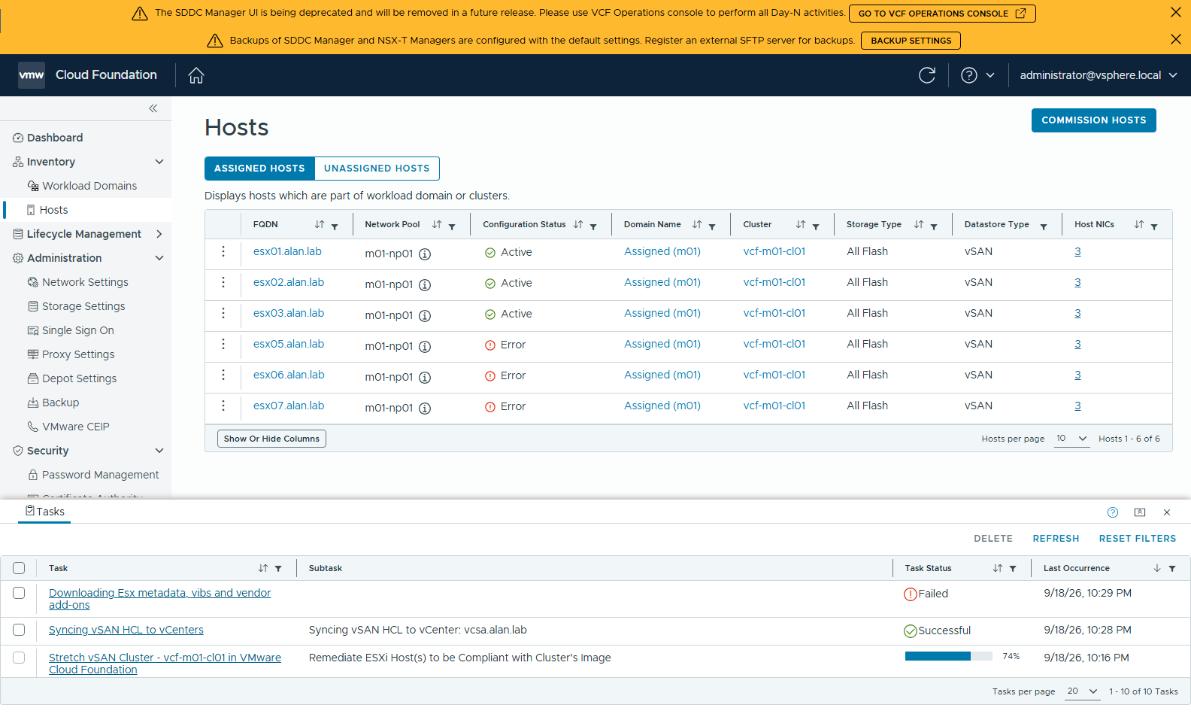
圖:SDDC Manager Hosts:AZ1 三台 Active、AZ2 三台已進 vcf-m01-cl01(第一次 remediate 失敗後顯示 Error)(01-sddcm-hosts-3plus3.png)
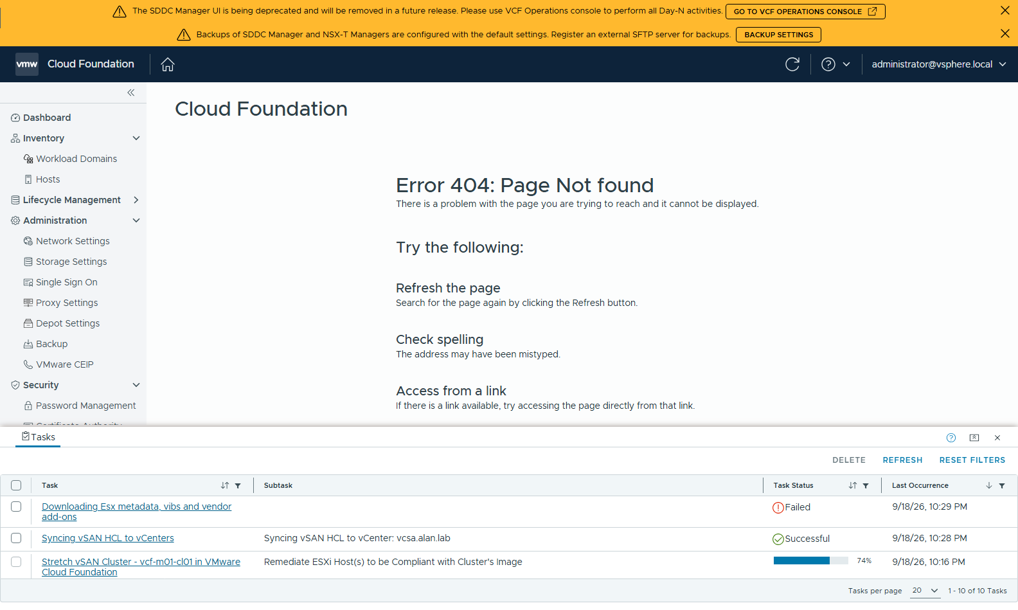
圖:Tasks 面板:Stretch task retry 中,Remediate ESXi 74%(02-sddcm-tasks-stretch.png)

5. Stretch 任務失敗排除(這次踩的三個雷)
Stretch task 前 88 個 subtask 都過(vSAN stretched 本體已成形),掛在最後的 vLCM remediate。SDDC Manager 只給:
errorCode: VLCM_REMEDIATE_PERSONALITY_FAILED
message: Applying personality to cluster domain-c9 failed with error: ...
com.vmware.vcIntegrity.lifecycle.TaskError.HealthCheckFailed — Health Check for 'vcf-m01-cl01' failed

5.1 怎麼找真因
層 | 看哪裡 | 找什麼
SDDC Manager | GET /v1/tasks/{id} → 失敗 subtask 的 errors | errorCode / message(只到這層通常不夠)
vCenter vLCM | /var/log/vmware/vmware-updatemgr/vum-server/vmware-vum-server.log | grep 'returned status: NOT_OK' 與 'Overall vSAN cluster health'
vCenter vSAN health | /var/log/vmware/vsan-health/vmware-vsan-health-summary-result.log | 哪個 Group / Test 是 red
ESXi | esxcli vsan debug resync summary get / object health summary get / cluster get | resync 是否歸零、物件健康、成員數

# vum-server.log 裡真正的線索
[vSAN] [com.vmware.vcIntegrity.lifecycle.health.vsan.cluster_maintenance] returned status: NOT_OK
Entity [domain-c9] health status for perspective [BEFORE_ENTER_MAINTENANCE] is: NOT_OK for service(s) [vSAN]
[domain-c9] Overall vSAN cluster health is: red

# vmware-vsan-health-summary-result.log
Cluster vcf-m01-cl01 Overall Health : red
Group network health : red
Test largeping health : red (Host-12..64 <-> Host-55, Vmk, Ipv4, 8972, Red)

結論:vLCM 的「Host in vSAN maintenance mode possible」檢查是拿 vSAN Skyline Health 整體狀態當門檻 — 整體紅就擋,不管紅的是哪一項。

5.2 三次失敗與處置
次 | 現象 | 真因 | 處置
1 | Remediate FAILED(22:44) | VCF 在「Update vSAN Storage Profile」把 policy 改成 PFTT=1/SFTT=1(4 份),全部物件 resync(535GB 待同步、13 個 policy pending);datastore 1500G 已用 1091G | policy 改 PFTT=1/SFTT=0 並 reapply 到每台 VM(resync 立刻降到 260GB),等 resync 歸零
2 | 立刻 retry 又 FAILED | resync 沒完 | —(教訓:resync 不歸零 retry 必敗)
3 | resync=0 後 retry 仍 FAILED | vSAN health red:largeping — witness vmk1 MTU 1500 | witness:esxcli network vswitch standard set -v vSwitch0 -m 9000;esxcli network ip interface set -i vmk1 -m 9000;vmkping -s 8972 -d 驗全通
4 | retry → Successful 110/110(01:46)

5.3 policy 改 SFTT=0 的細節
- SPBM PbmUpdate 改 policy 後,既有物件只會被標 outOfDate,不會自動套 → 要對每台 VM ReconfigVM_Task(vmProfile + 每顆 disk 的 profile)。
- Content Library 的 template VM 不能 reconfigure(The operation is not supported),留 outOfDate 無妨。
- VCF 內建有同款的「Management Storage Policy - Stretched Lite」(PFTT=1/SFTT=0),但叢集用的是 VCF 自己產生的「vcf-m01-cl01 vSAN Storage Policy」,直接改它。
腳本:python vsan_policy_sftt0.py --vc 192.168.120.3 --vc-pass '<pw>' --policy 'vcf-m01-cl01 vSAN Storage Policy'(加 --check 只看不改)

5.4 其他順手排掉的
- VCF 也把 esx01-07 的 SSH 全關了(witness 沒關);要跑 esxcli 得先從 vCenter StartService('TSM-SSH')。
- vLCM 其餘只有 WARNING:nested CPU 不支援(KB 82794)、nested-esxi-customization VIB 會被移除、AZ2 主機 build 25714478 vs image 25712839 — 都不擋。

6. 完成驗證
驗證點 | 結果
GET /v1/clusters/{id} | isStretched = true,6 hosts ASSIGNED
vCenter → Configure → vSAN → Fault Domains | Configuration type = Stretched cluster;witness esx-witness.alan.lab;primary(preferred)esx01-03 / secondary esx05-07,各 52%
esxcli vsan cluster get | Sub-Cluster Member Count 7(含 witness);preferred FD = primary
esxcli vsan debug object health summary get | 81 objects healthy,resync 0
vSAN Skyline Health | score 97(02:06 重測後 MTU 紅燈消失,只剩 Disk Balance 黃)

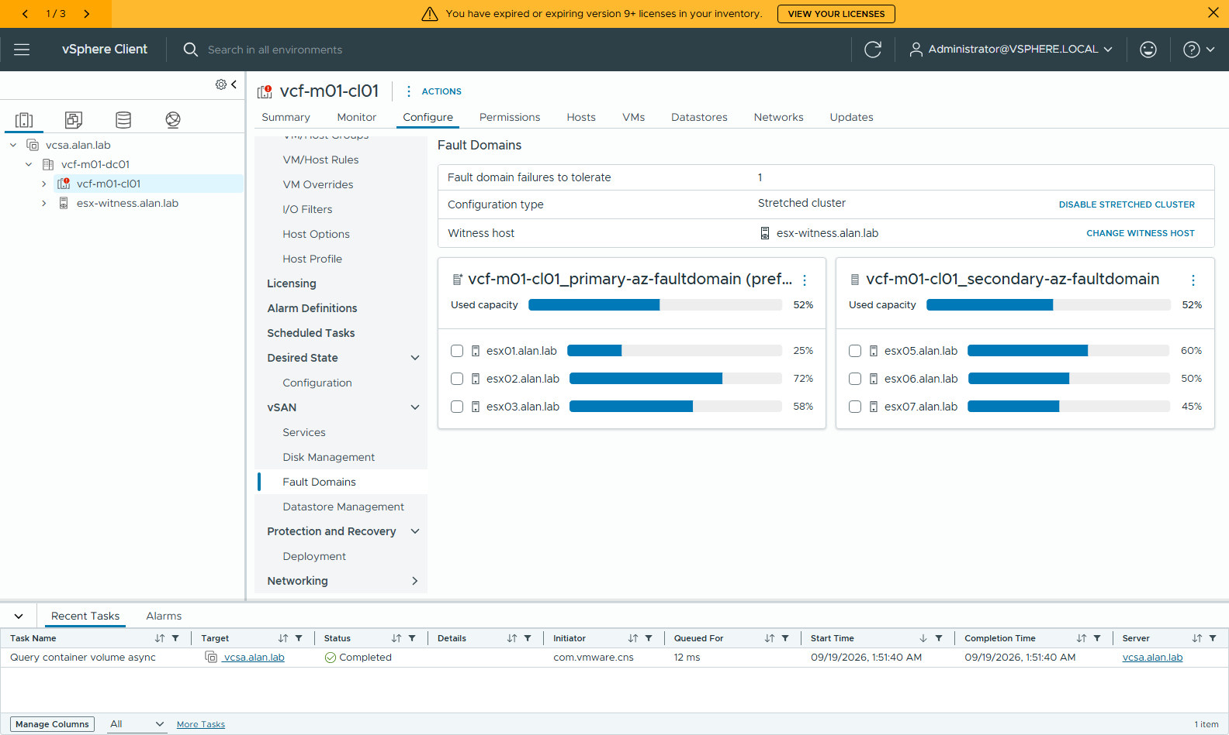
圖:vCenter vSAN Fault Domains:Stretched cluster、witness、primary / secondary AZ(05-vcenter-vsan-fault-domains.png)
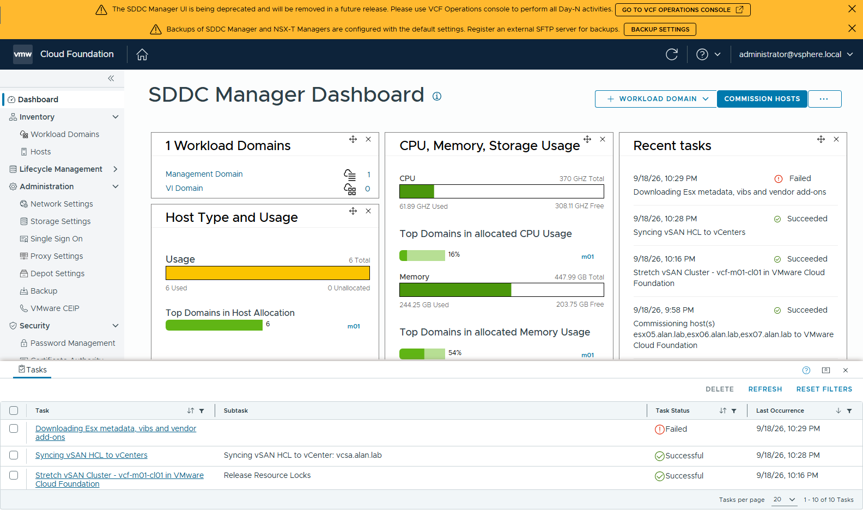
圖:SDDC Manager:Stretch vSAN Cluster Succeeded(04-sddcm-tasks-stretch-successful.png)
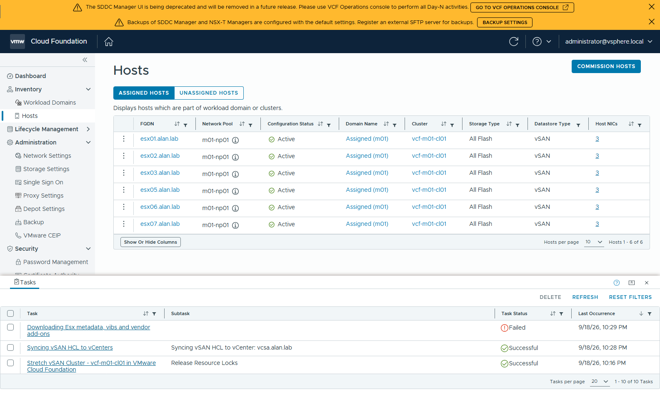
圖:SDDC Manager Hosts:六台全 Active(03-sddcm-hosts-all-active.png)
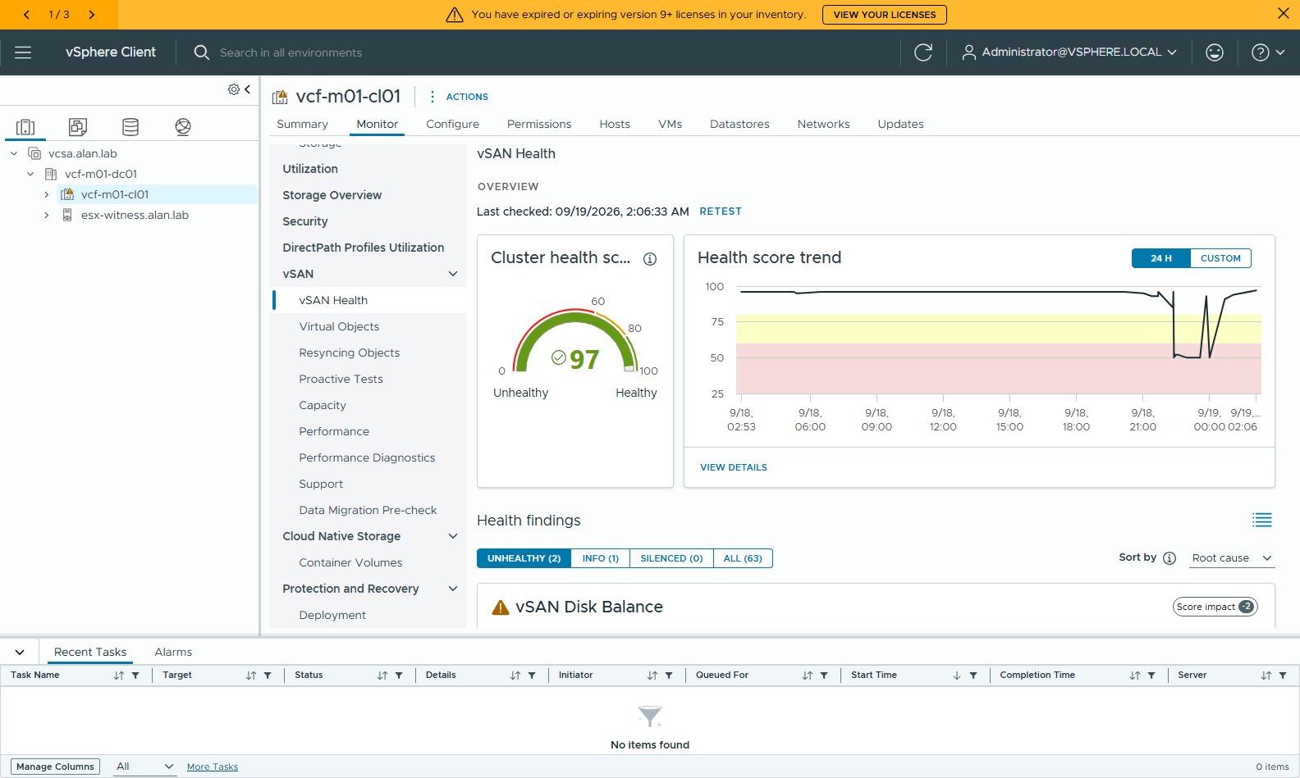
圖:vSAN Health score 97;24h trend 可見 stretch 期間掉到 ~45 再回來(06-vcenter-vsan-health.png)
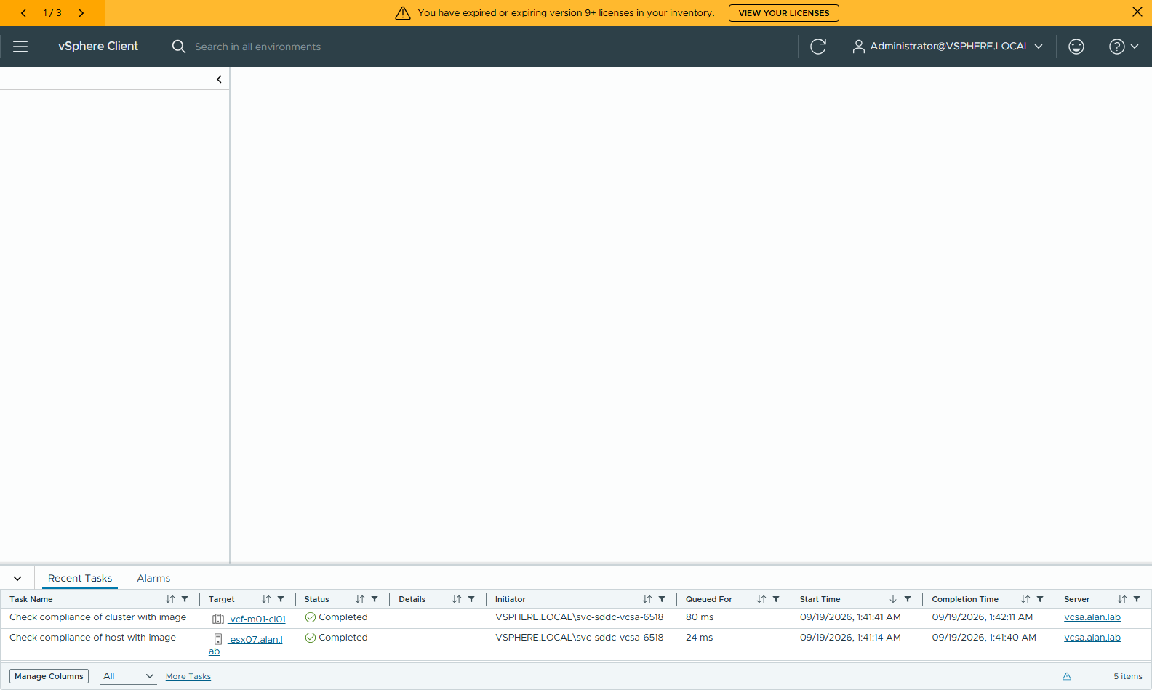
圖:vCenter Hosts & Clusters(07-vcenter-hosts-clusters-3plus3-witness.png)
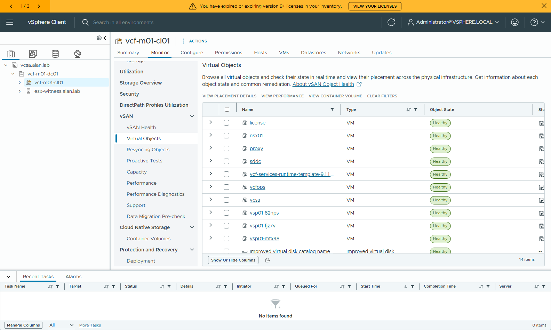
圖:vSAN Virtual Objects(08-vcenter-vsan-virtual-objects.png)

6A. Round 2 整輪重做:Step-by-step 截圖(2026-09-20)
為了完整的逐步截圖與腳本驗證,把 stretch 整個拆掉再做一次:unstretch → decommission AZ2 → 移除 witness → commission → witness_prep → stretch → SFTT=0 → 驗證。這輪 Remediate 一次過(witness 一開始就 MTU 9000),但在「Migrate ESX Host Management vmknic to VDS」踩到新雷(vmk0 MAC),見 6A.9。每階段的完整 log 在 shots-redo/*.log。

6A.1 Unstretch
python vcf_stretch.py unstretch --cluster vcf-m01-cl01 --watch → 57/57 Successful,約 20 分鐘。cluster 回到 3 台,esx05-07 變 UNASSIGNED_UNUSEABLE。
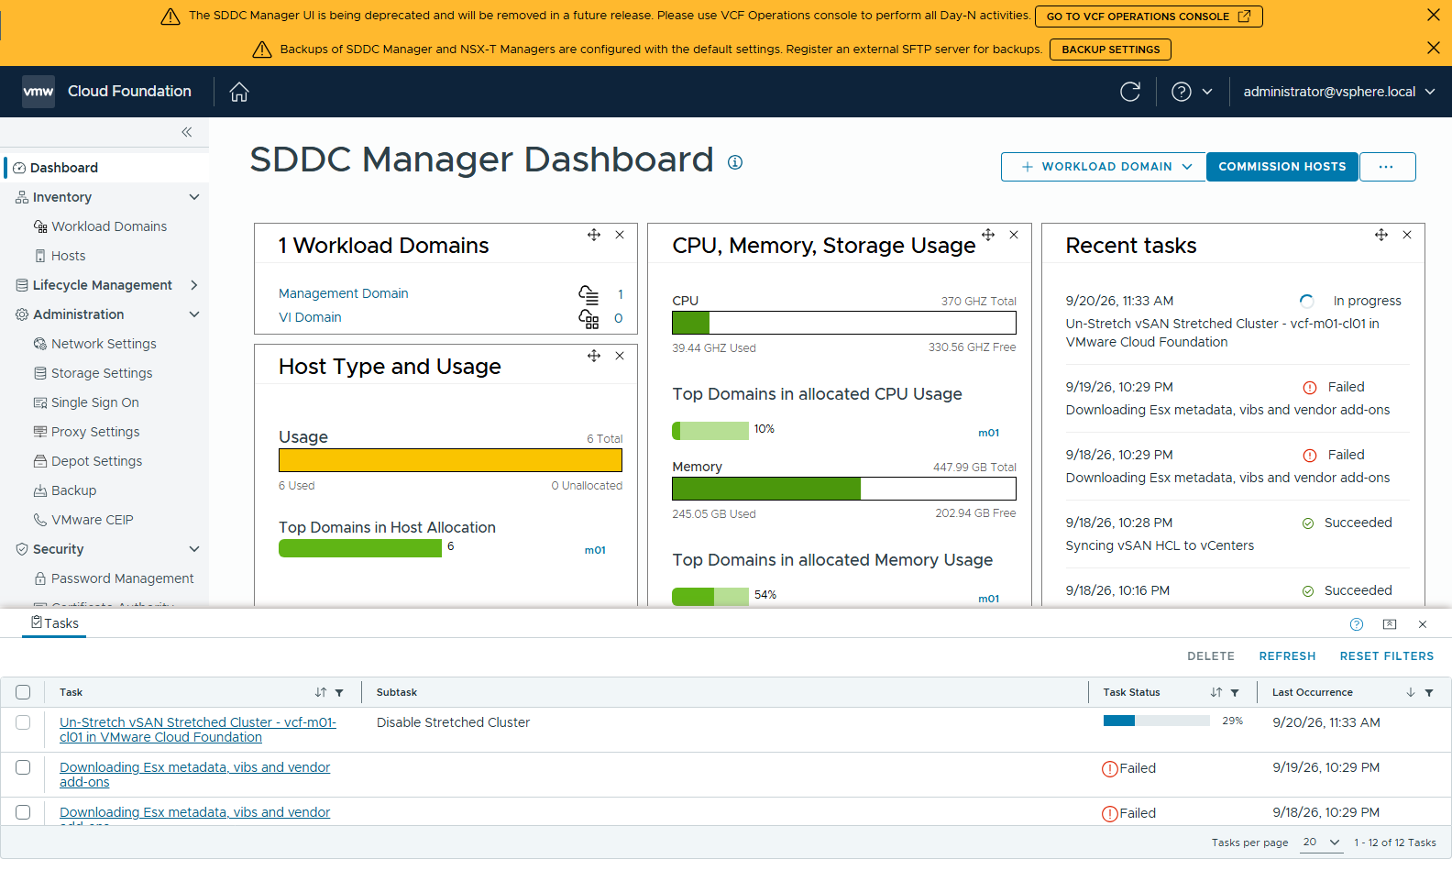
圖:unstretch 進行中:Un-Stretch vSAN Stretched Cluster 29%,Disable Stretched Cluster(01-unstretch-running-sddcm-tasks.png)
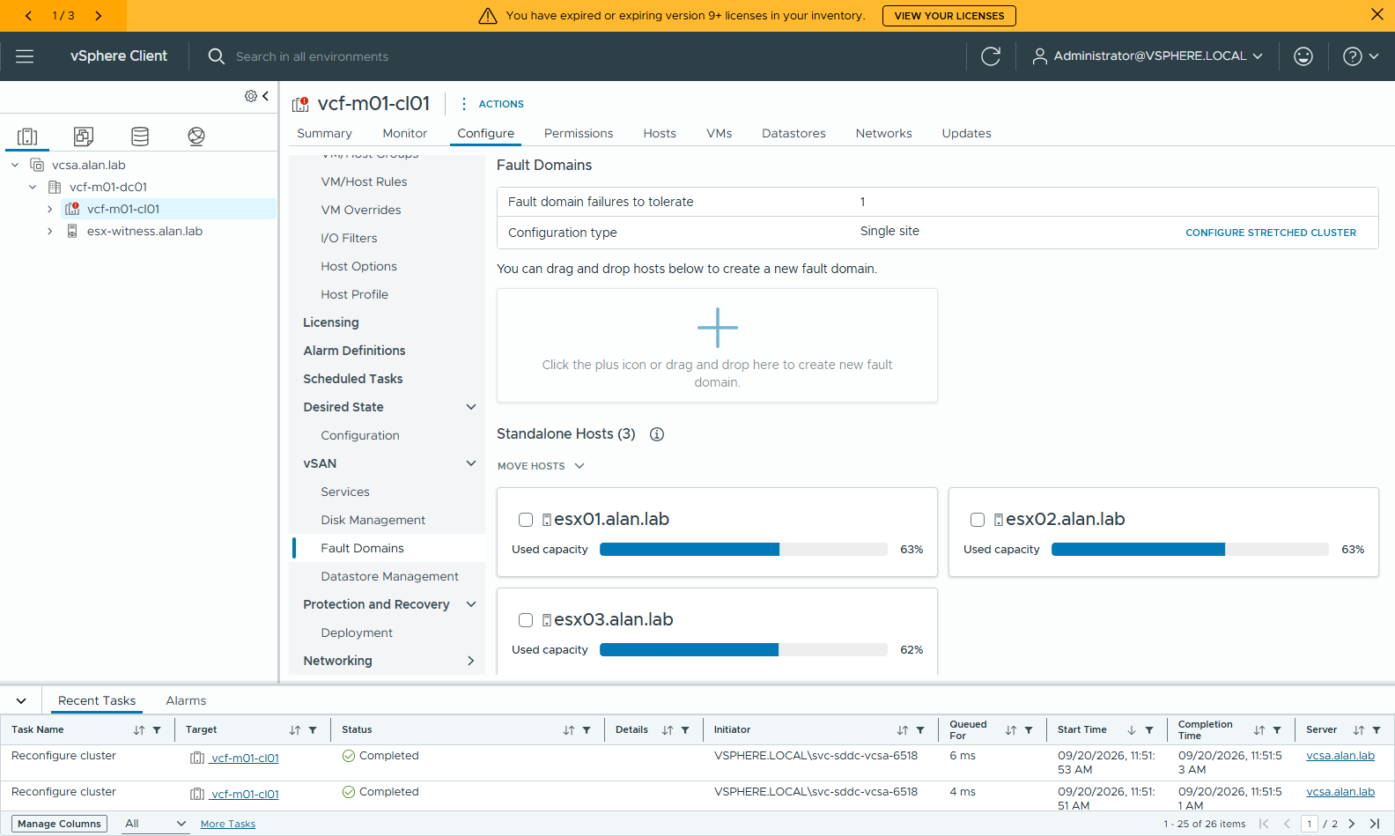
圖:unstretch 完成:vCenter Fault Domains 已非 stretched(02-unstretched-vc-fault-domains.png)
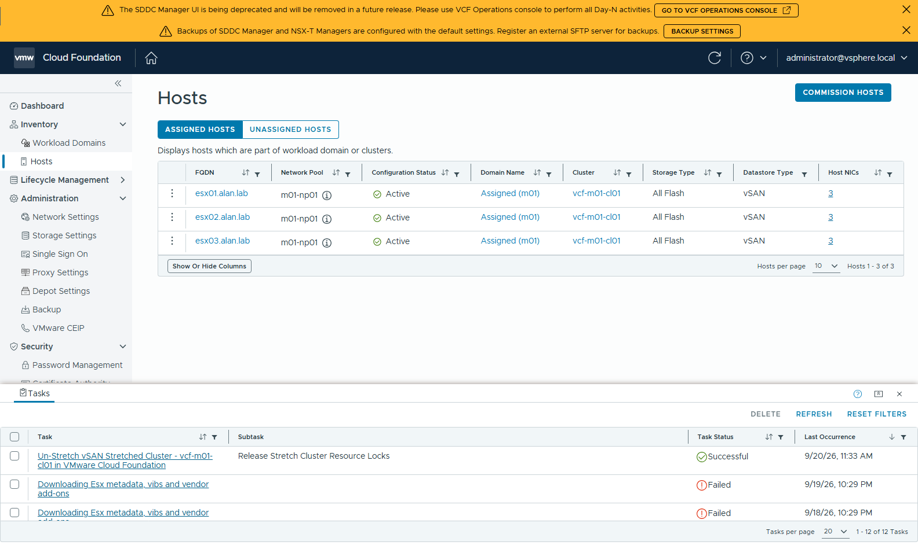
圖:SDDC Manager Hosts:只剩 esx01-03 assigned(02-unstretched-sddcm-hosts-assigned.png)

6A.2 Decommission AZ2 + 清主機
DELETE /v1/hosts esx05-07 → 15/15 Successful(1 分鐘)。之後主機是髒的:maintenance mode 沒退、vmk0 留在孤兒 DVS、vSwitch0 被刪、SSH/firewall 關、vSAN partition 還在。commission 驗證一次只擋一項:
ESXi host is in maintenance mode.
Host does not contain vSphere Standard Switch - vSwitch0.
vSphere standard switch vSwitch0 must have only one NIC as Uplink.
vSAN Partition found on the host, needs clean-up.
Distributed Switch(es) - [vcf-m01-cl01-vds01] found on the Host. Host must not contain any Distributed Switch(es).
Host MUST have only one Standard Switch. Host has 2 Standard Switches.

⚠ 主機斷網時的救援:nested ESXi 有 VMware Tools,從外層 vCenter 用 Guest Operations 丟 shell script 進去跑(tools-guest_fix.py),不需要網路。沙箱裡 esxcli 可用;net-dvs / esxcfg-vswitch / vsish 要走 SSH。

6A.3 Commission
python vcf_stretch.py commission --hosts esx05.alan.lab=192.168.120.65,... --pool m01-np01 --password '<pw>' → validation SUCCEEDED → 2 分鐘 → UNASSIGNED_USEABLE。
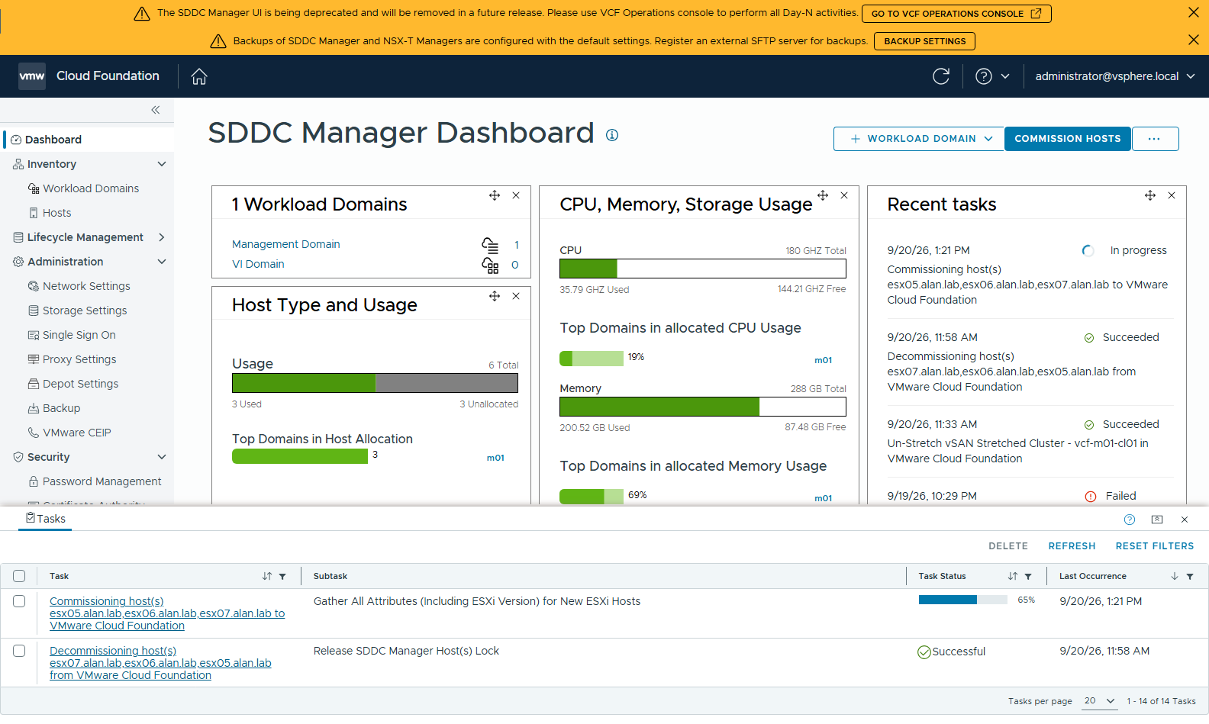
圖:Commissioning host(s) 進行中(05-commission-running-sddcm-tasks.png)
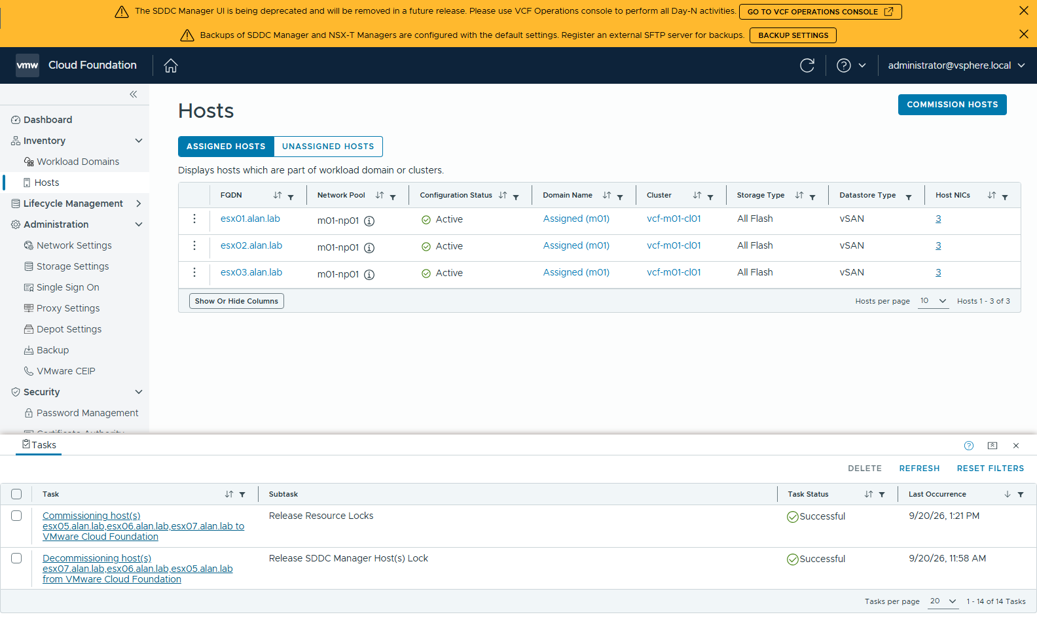
圖:commission 完成:Unassigned Hosts 出現 esx05-07(06-commissioned-sddcm-hosts-unassigned.png)

6A.4 Witness
python witness_prep.py … → 加 standalone host、vSwitch0 MTU 9000、vmk1 192.168.140.68 MTU 9000、vsan tag。witness 上 vmkping -s 8972 -d 到 140.5/6/7 全通。
adding standalone host esx-witness.alan.lab
vSwitch0 MTU -> 9000
portgroup vsan-witness VLAN 140 created
vmk1 192.168.140.68/255.255.255.0 MTU 9000 created
vmk1 tagged vsan
140.5 8972: 2 packets received / 140.6 8972: 2 packets received / 140.7 8972: 2 packets received

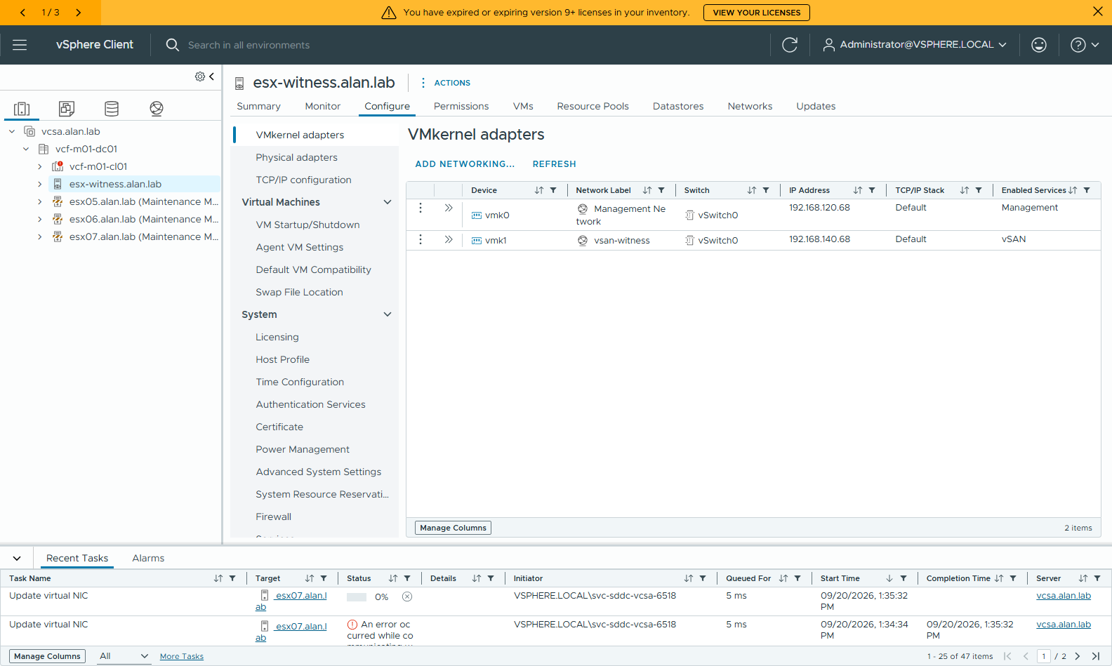
圖:vCenter:witness 的 VMkernel adapters(vmk1 vsan-witness 192.168.140.68)(09a-stretch-running-vc-witness-vmkernel.png)
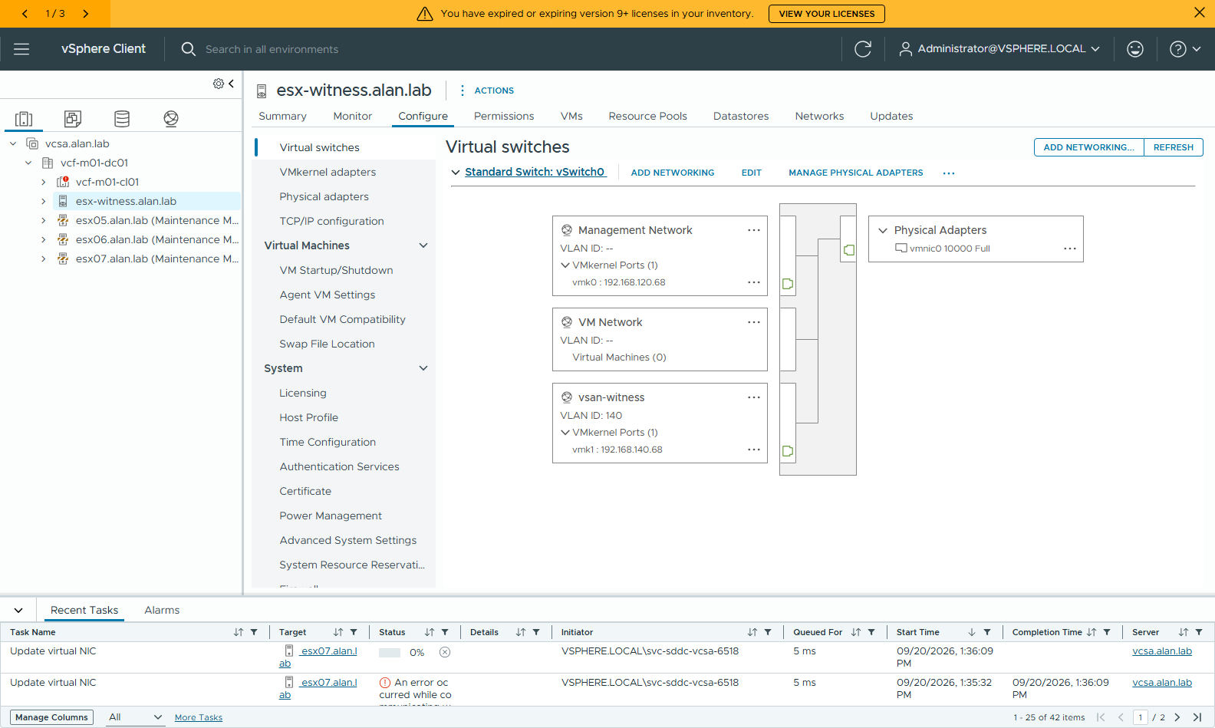
圖:vCenter:witness 的 vSwitch0(MTU 9000)(09a-stretch-running-vc-witness-vswitch.png)

6A.5 Stretch:validate → PATCH
gen-stretch-spec → stretch --validate-only(SUCCEEDED)→ stretch --watch。Task e783affa。
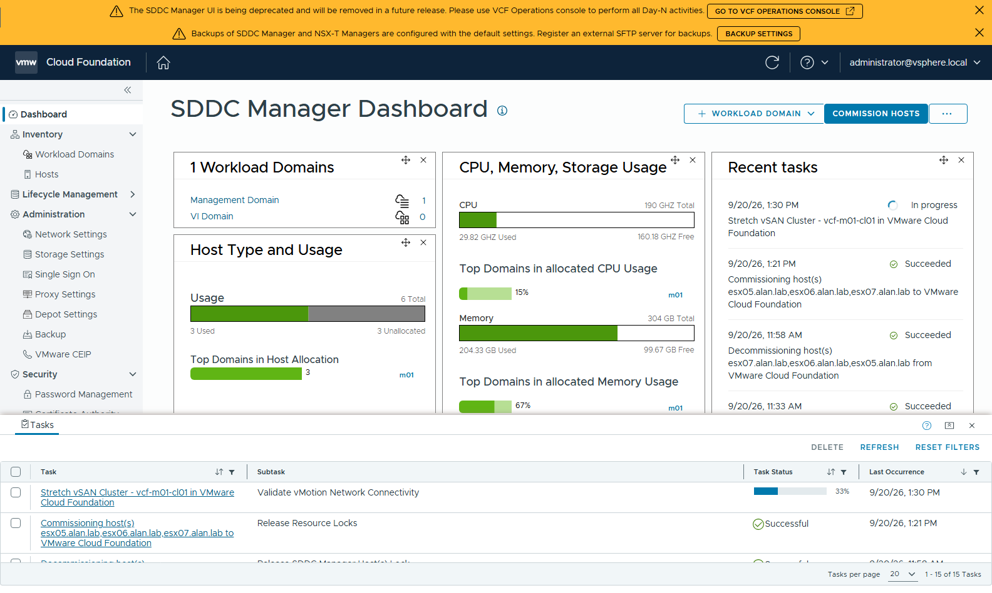
圖:Stretch vSAN Cluster 進行中(09a-stretch-running-sddcm-tasks.png)

6A.6 失敗:Migrate ESX Host Management vmknic to VDS
67/114 Failed:VSPHERE_CONFIGURE_HOST_DVS_FAILED — Failed to configure Vswitch to DVS vmknic migration on Host esx07.alan.lab … An error occurred while communicating with the remote host。retry #1 同樣掛 esx07;retry #2 esx07 過了、換 esx05 掛 → 不是單一主機問題。
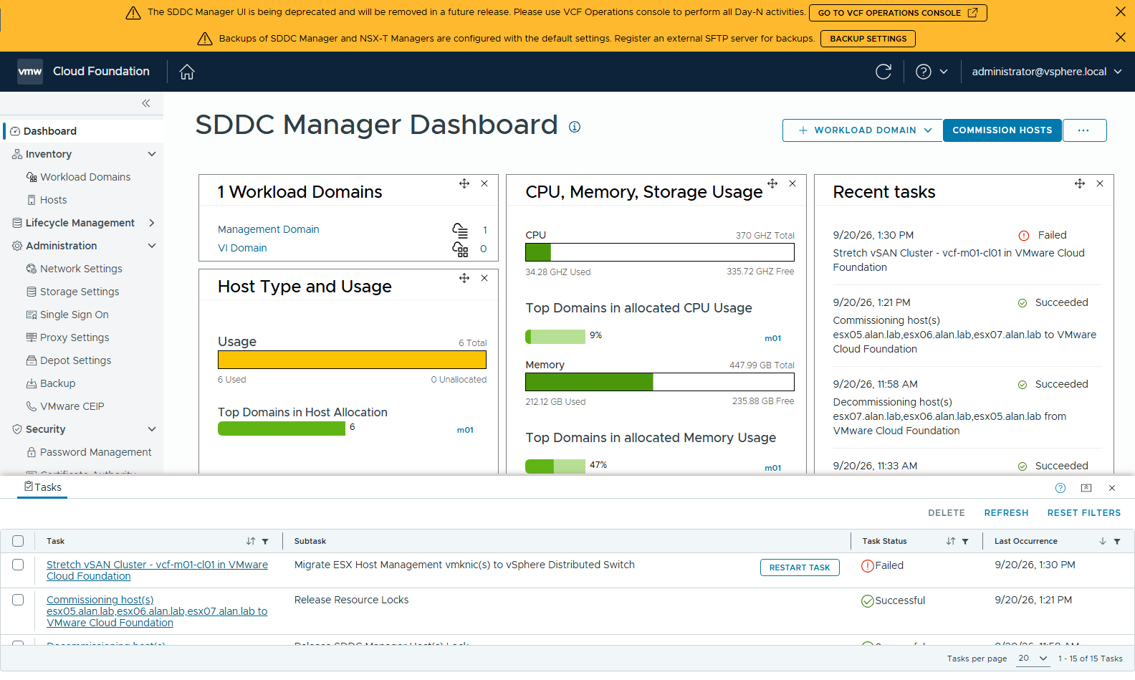
圖:Tasks 面板:Stretch task Failed(09b-stretch-failed-sddcm-tasks.png)
⚠ 根因:我修主機時把 vmk0 的 MAC 設成 vmnic0 的 MAC。外層 vDS 開 MAC learning,不會把已指派給 port A 的 vNIC MAC 學到 port B;VCF 把 vmk0 搬到 VDS 後 hash 到 uplink2(vmnic1)送出 → 外層丟包 → 主機失聯。哪台掛看 hash 運氣。修法:vmk0 用獨立 MAC(esxcli network ip interface add 不帶 -M)。原廠 OVA 的 vmk0 本來就是合成 MAC,所以第一輪沒事。

6A.7 Retry → Successful,policy SFTT=0
esx05/06 vmk0 換新 MAC 後 retry #3 → 15:13 Successful 110/110。「Update vSAN Storage Profile」一過就跑 vsan_policy_sftt0.py(SFTT 1→0,reapply 9 台 VM),resync 343GB。
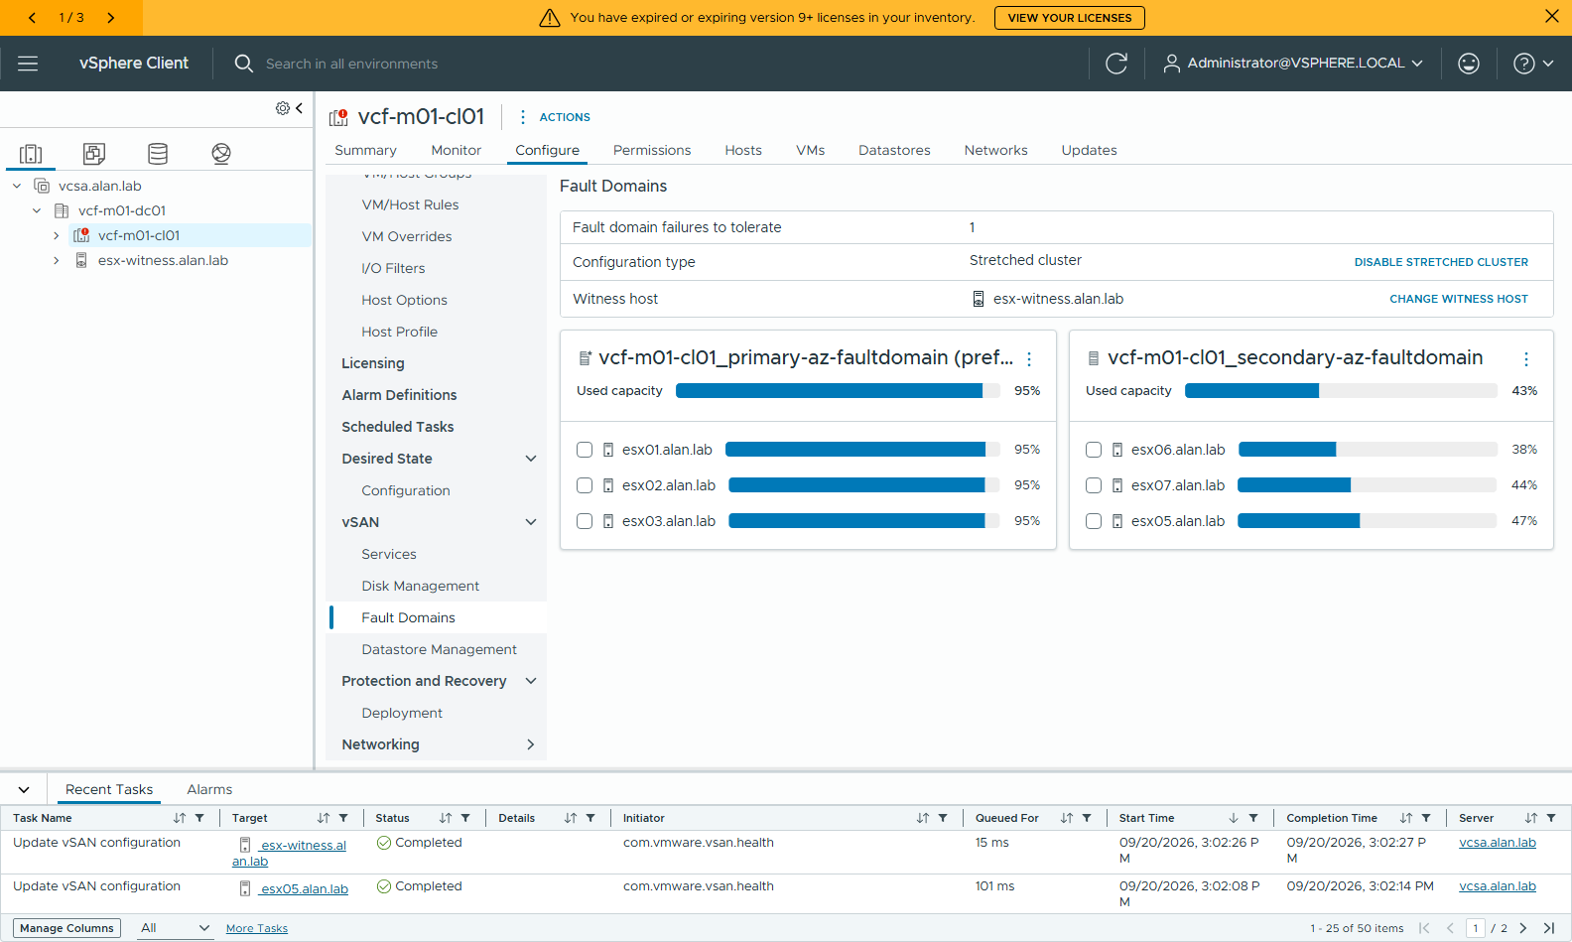
圖:Fault Domains:Stretched cluster、witness、primary/secondary 各 3 台(10-policy-resync-vc-fault-domains.png)
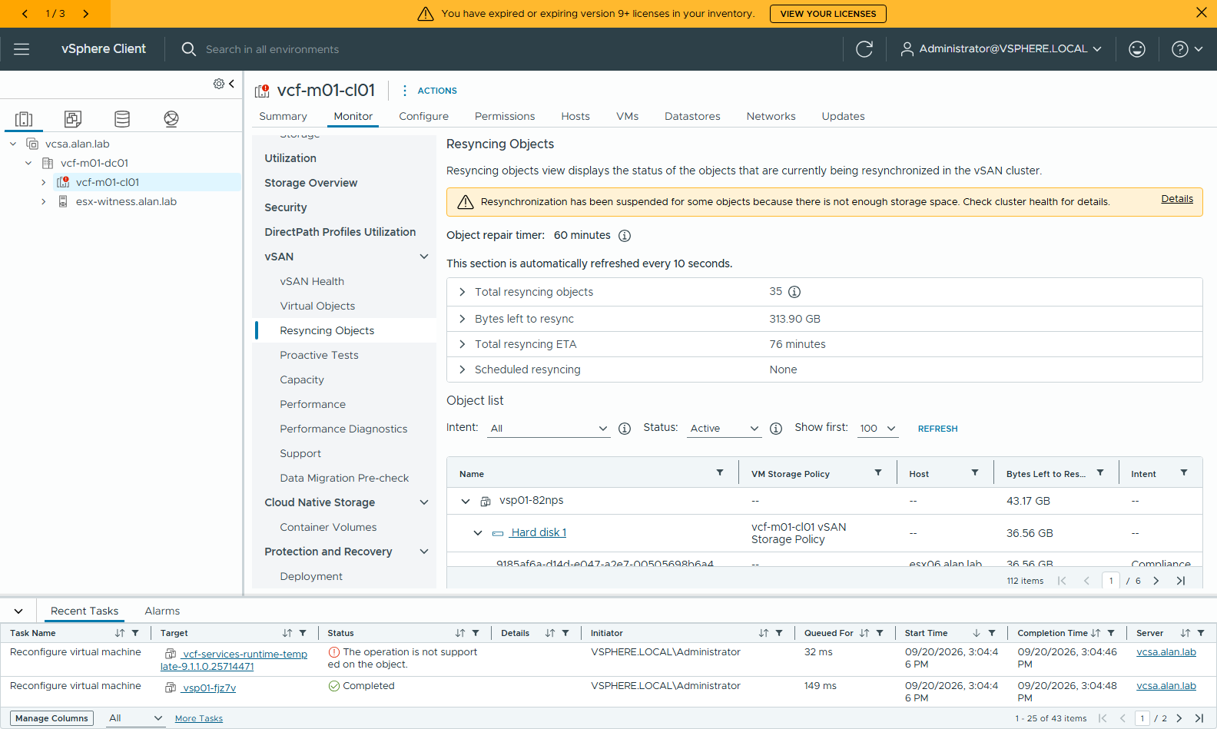
圖:Resyncing Objects(policy 改完後)(10-policy-resync-vc-vsan-resync.png)
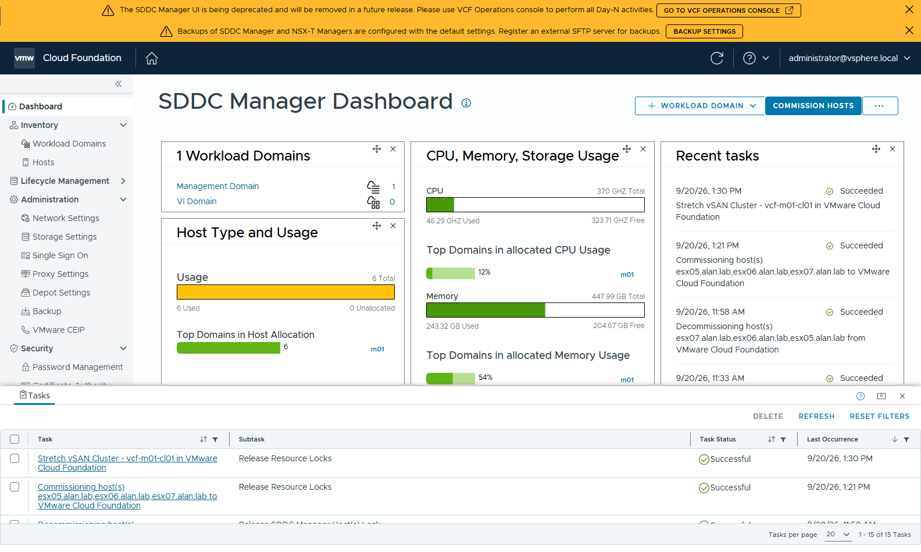
圖:SDDC Manager:Stretch vSAN Cluster Succeeded(11-success-sddcm-tasks.png)
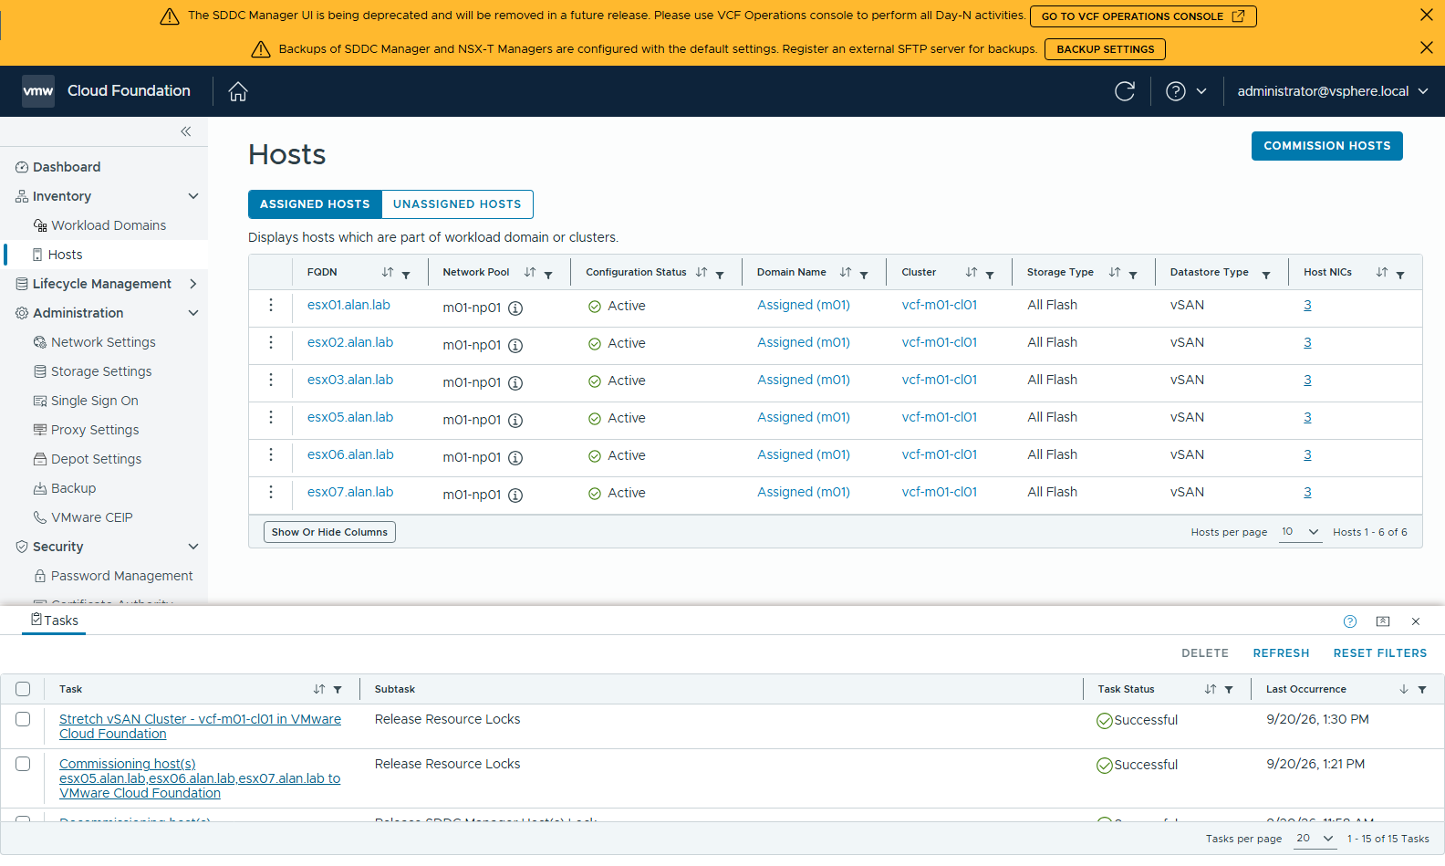
圖:六台全 Active(11-success-sddcm-hosts-assigned.png)

6A.8 完成
resync 歸零後:vSAN Health 96、81 objects healthy、7 members、isStretched=true。
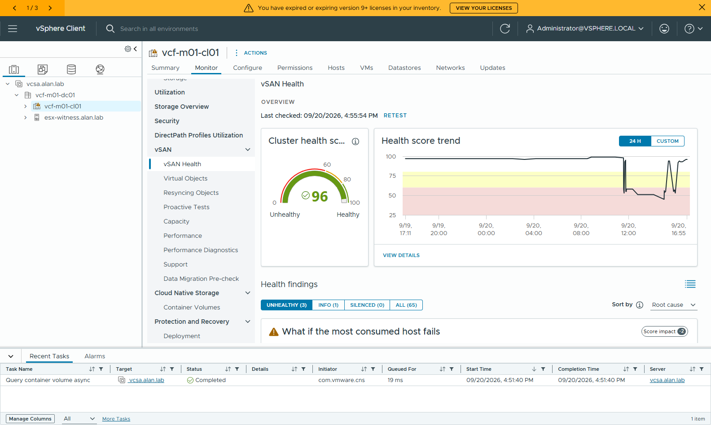
圖:vSAN Health 96(只剩容量 what-if 黃燈)(12-final-vc-vsan-health.png)
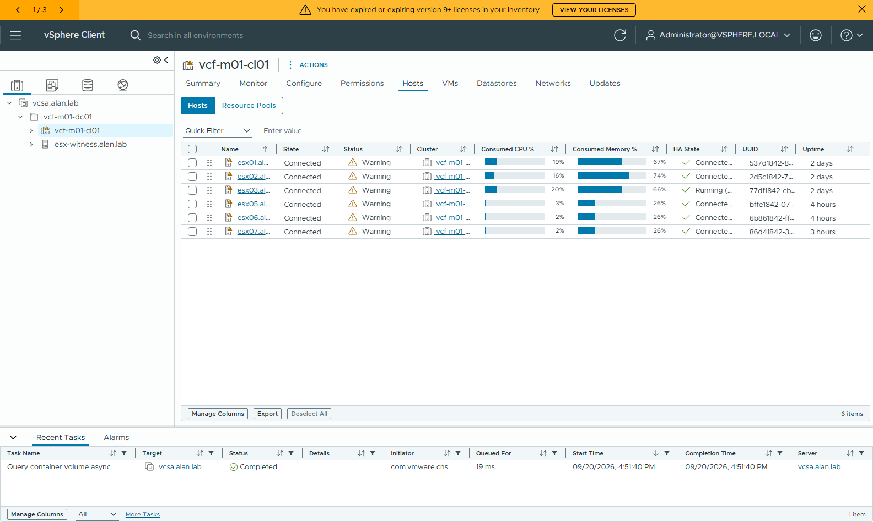
圖:cluster Hosts 頁:6 台(12-final-vc-cluster-hosts.png)

6A.9 這輪的教訓
- unstretch 後要重新 commission 的主機,清到 VCF 要的狀態:退 MM、只有一個 vSwitch0、只有一張 uplink(vmnic0)、沒有 DVS(net-dvs -d + esxcli network vswitch standard remove -v DvsPortset-0 + hostd restart)、沒有 vSAN partition、SSH 服務與 firewall 都開。
- vmk0 的 MAC 必須是獨立的,不可等於任何 vmnic 的 MAC(外層 vDS MAC learning)。
- esxcli network vswitch standard uplink add 只會放到 Unused,一定要再 policy failover set -a。
- cluster 的 /validations 是同步的(POST 直接回 COMPLETED,GET /{id} 回 400);hosts 的才是非同步。腳本已修。
- VCF 每跑一次 commission validation 就把主機 SSH 服務和 firewall ruleset 關掉;需要 SSH 時用 host API 開(StartService TSM-SSH + EnableRuleset sshServer)。

7. 腳本使用手冊
位置:vcf9.1-lab/stretch-cluster/。vcf_stretch.py 只用 Python 標準庫(Windows / Linux 跳板機直接跑);另外兩支需要 pip install pyvmomi。

7.1 vcf_stretch.py 子命令
子命令 | 打的 API | 說明
token | POST /v1/tokens | 測登入
hosts / clusters / pools | GET /v1/hosts、/v1/clusters、/v1/network-pools | 列 id、狀態、isStretched
thumbprint <fqdn[=ip]> | (本機 TLS 連線) | 算 SHA-1 thumbprint;--sha256 改用 SHA-256
remove-host --cluster --host [--decommission] | POST …/validations → PATCH /v1/clusters/{id}(clusterCompactionSpec)→ DELETE /v1/hosts | 驗證、移除、decommission,盯 task
commission --hosts a,b,c --pool --password [--validate-only] | POST /v1/hosts/validations → POST /v1/hosts | 自動算 thumbprint、填 pool id
gen-stretch-spec --cluster --hosts --witness --witness-ip --witness-cidr [--overlay-vlan] [-o] | GET /v1/hosts/{id}(抓 VDS 對應) | 產生 stretch-spec.json
stretch --cluster --spec [--validate-only] [--watch] | POST …/validations → PATCH /v1/clusters/{id}(clusterStretchSpec) | 驗證 / 送出 / 盯
task <id> | GET /v1/tasks/{id} | 列 FAILED / IN_PROGRESS subtask 與 errors
watch <id> | GET /v1/tasks/{id} 每 60 秒 | 盯到 SUCCESSFUL / FAILED
retry <id> | PATCH /v1/tasks/{id} | 從失敗 subtask 續跑並盯

7.2 全部按順序跑一遍
export SDDC_HOST=192.168.120.4 SDDC_USER=administrator@vsphere.local SDDC_PASS='<pw>'

python vcf_stretch.py clusters && python vcf_stretch.py hosts && python vcf_stretch.py pools
python vcf_stretch.py remove-host --cluster vcf-m01-cl01 --host esx04.alan.lab --decommission
python vcf_stretch.py commission --hosts esx05.alan.lab,esx06.alan.lab,esx07.alan.lab --pool m01-np01 --password '<pw>' --validate-only
python vcf_stretch.py commission --hosts esx05.alan.lab,esx06.alan.lab,esx07.alan.lab --pool m01-np01 --password '<pw>'
python witness_prep.py --vc 192.168.120.3 --vc-pass '<pw>' --dc vcf-m01-dc01 \
--witness esx-witness.alan.lab --witness-pass '<pw>' --vlan 140 --ip 192.168.140.68
python vcf_stretch.py gen-stretch-spec --cluster vcf-m01-cl01 --hosts esx05.alan.lab,esx06.alan.lab,esx07.alan.lab \
--witness esx-witness.alan.lab --witness-ip 192.168.140.68 --witness-cidr 192.168.140.0/24 --overlay-vlan 150
python vcf_stretch.py stretch --cluster vcf-m01-cl01 --spec stretch-spec.json --validate-only
python vcf_stretch.py stretch --cluster vcf-m01-cl01 --spec stretch-spec.json --watch
# (容量不夠 4 份時)
python vsan_policy_sftt0.py --vc 192.168.120.3 --vc-pass '<pw>' --policy 'vcf-m01-cl01 vSAN Storage Policy'
# 失敗 → 排除 → resync 歸零、health 綠 →
python vcf_stretch.py retry <taskId>

7.3 用 curl 手打(不用腳本時)
TOKEN=$(curl -sk -X POST https://192.168.120.4/v1/tokens -H 'Content-Type: application/json' \
-d '{"username":"administrator@vsphere.local","password":"<pw>"}' | python -c 'import sys,json;print(json.load(sys.stdin)["accessToken"])')
H="Authorization: Bearer $TOKEN"; C="Content-Type: application/json"
CL=$(curl -sk https://192.168.120.4/v1/clusters -H "$H" | python -c 'import sys,json;print([c["id"] for c in json.load(sys.stdin)["elements"] if c["name"]=="vcf-m01-cl01"][0])')

curl -sk -X POST https://192.168.120.4/v1/clusters/$CL/validations -H "$H" -H "$C" -d @stretch-spec.json # → {"id": "<vid>", ...}
curl -sk https://192.168.120.4/v1/clusters/$CL/validations/<vid> -H "$H" # 直到 executionStatus=COMPLETED
curl -sk -X PATCH https://192.168.120.4/v1/clusters/$CL -H "$H" -H "$C" -d @stretch-spec.json # → 202 {"id": "<taskId>", ...}
curl -sk https://192.168.120.4/v1/tasks/<taskId> -H "$H"
curl -sk -X PATCH https://192.168.120.4/v1/tasks/<taskId> -H "$H" # retry

8. 下次 Checklist(stretch 前做完可省三次失敗)
- 兩 AZ 主機數相等;新主機 SSH 開 + policy on;vmk0 只留 Management tag;DNS 先加。
- witness 的 vSAN vmk 與 vSwitch 都 MTU 9000;vmkping -s 8972 -d 到每台叢集主機的 vSAN IP(network pool 配的 140.5 起,不是管理 IP)全通。
- 先算容量:VCF 會套 PFTT=1/SFTT=1(4 份)。裝不下就在「Update vSAN Storage Profile」過後立刻改 SFTT=0 並 reapply。
- stretch spec 先 POST …/validations 驗過再 PATCH;AZ2 的 VDS / uplink 對應照 AZ1 抄。
- Remediate 掛 HealthCheckFailed → 看 vCenter vum-server.log 的「returned status」與「Overall vSAN cluster health」,再看 vsan-health-summary-result.log 哪項紅。
- resync 沒歸零、Skyline Health 沒綠,不要 retry。
- 跑完 esxcli 要記得 VCF 會把主機 SSH 關回去;需要時再從 vCenter 開。

附錄 A. 完整 stretch-spec.json
{
"clusterStretchSpec": {
"hostSpecs": [
{"id": "67115b69-d1ae-4313-b51d-7ef29a975494", "hostname": "esx05.alan.lab",
"hostNetworkSpec": {"vmNics": [
{"id": "vmnic0", "vdsName": "vcf-m01-cl01-vds01", "uplink": "uplink1"},
{"id": "vmnic1", "vdsName": "vcf-m01-cl01-vds01", "uplink": "uplink2"}]}},
{"id": "f4ecdd09-82f3-496e-9480-561849d0529a", "hostname": "esx06.alan.lab", "hostNetworkSpec": {"vmNics": [ ...同上... ]}},
{"id": "ad6e6fb6-343c-4500-9afc-e730e3184669", "hostname": "esx07.alan.lab", "hostNetworkSpec": {"vmNics": [ ...同上... ]}}
],
"witnessSpec": {"fqdn": "esx-witness.alan.lab", "vsanIp": "192.168.140.68", "vsanCidr": "192.168.140.0/24"},
"witnessTrafficSharedWithVsanTraffic": true,
"secondaryAzOverlayVlanId": 150,
"isEdgeClusterConfiguredForMultiAZ": false,
"deployWithoutLicenseKeys": true
}
}

欄位 | 意思
hostSpecs[].id / hostname | 已 commission 的 AZ2 主機(GET /v1/hosts 的 id)
hostNetworkSpec.vmNics | vmnic → 既有 VDS 名稱與 uplink;要和 AZ1 主機相同
witnessSpec | witness FQDN、它的 vSAN vmk IP、vSAN 網段 CIDR
witnessTrafficSharedWithVsanTraffic | true = witness 流量走 vSAN 網路(單 L2 lab 用這個)
secondaryAzOverlayVlanId | AZ2 的 NSX host TEP VLAN(同 trunk 就填一樣的 150)
isEdgeClusterConfiguredForMultiAZ | 有 NSX Edge cluster 才需要;mgmt domain 無 edge → false
deployWithoutLicenseKeys | true = 用 VCF 9 的 License Hub / 評估,不塞 key

附錄 B. 相關檔案
檔案 | 內容
vcf9.1-lab/stretch-cluster/vcf_stretch.py | SDDC Manager API CLI(本手冊主角)
vcf9.1-lab/stretch-cluster/witness_prep.py | witness 加 vCenter + vSAN vmk(MTU 9000)
vcf9.1-lab/stretch-cluster/vsan_policy_sftt0.py | policy 改 PFTT=1/SFTT=0 + reapply
vcf9.1-lab/stretch-cluster/README.md | 順序與 API 對照表
VCF911-STRETCH-CLUSTER-2026-09-18.md | 原始 runbook(含每次失敗的 log 摘錄)
VCF911-MGMT-BRINGUP-2026-09-15.md | 前置:mgmt domain bring-up runbook
shots/stretch/01-08*.png | Round 1 截圖原檔
shots/stretch-redo/*.png / *.log | Round 2 step-by-step 截圖與每步 log(64 檔)
vcf-stretch-cluster/(GitHub kostenyang/vcf-stretch-cluster) | 獨立 repo:腳本、FLOW / BEGINNER-GUIDE / RUNBOOK、shots、shots-redo、tools-guest_fix.py

